Muslinge bur

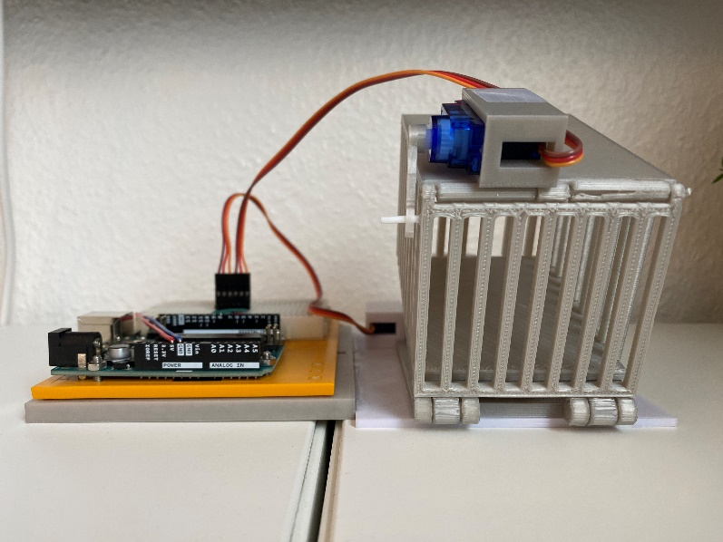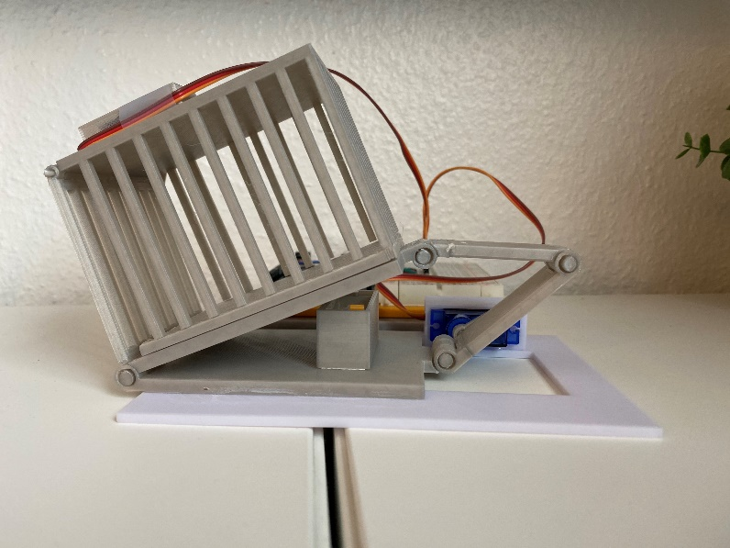

*Hvad er dette product?*

Dette produkt er et muslingebur som er bestående af en vippeplade og 2 servo motorer til at styre motorikken af buret.

*Hvorfor skal dette produkt eksisterer?*

Da der i projektet indgår blåmuslinger, så skal der også være en mulighed for at kunne opbevare dem. Dette muslingebur muliggør den mulighed, men tilføjer også muligheden for at kunne automatisere udsættelsen af muslingerne ved at muslingeburet og iltmåleren kan kommunikere sammen.

*Flere design billeder*

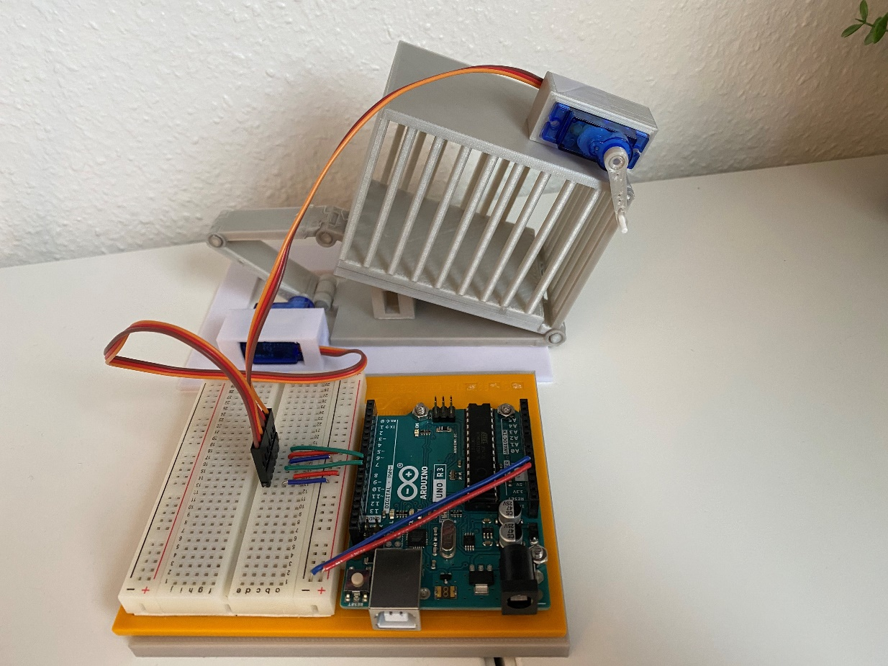

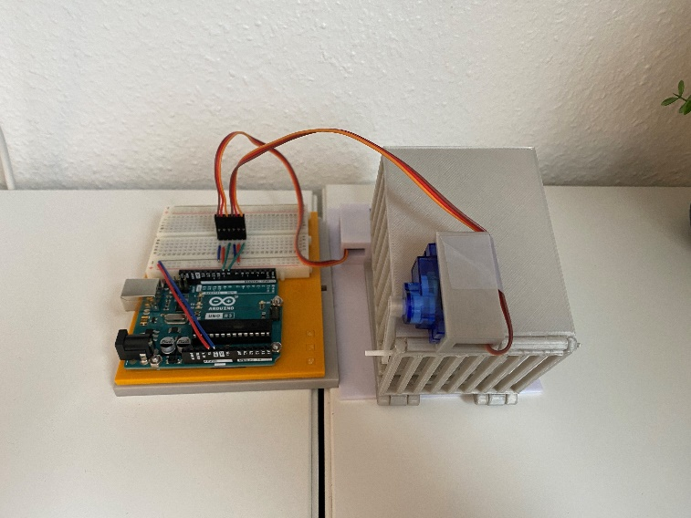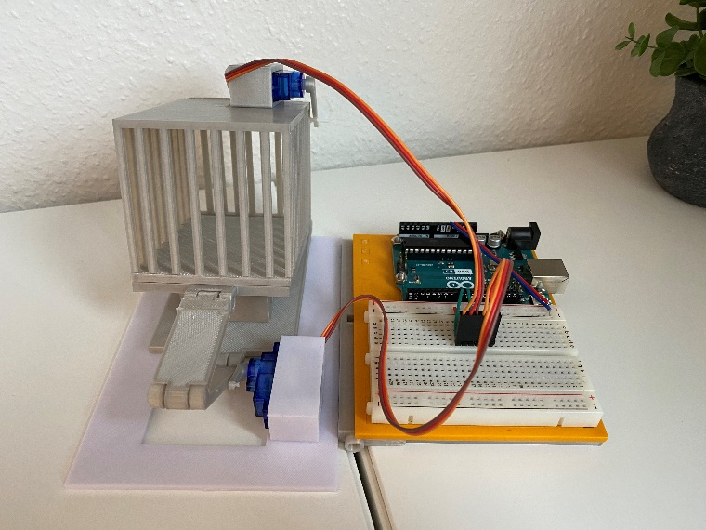

*Blend filer brugt til produket*

[*Bilag\Produt datasheet\Bilag\Clamcage\cage all.blend*](../Bilag/Clamcage/cage%20all.blend)

[*Bilag\Produt datasheet\Bilag\Clamcage\Cage door v2 all.blend*](../Bilag/Clamcage/cage%20all.blend)

[*Bilag\Produt datasheet\Bilag\Clamcage\tilt plate v2 all.blend*](../Bilag/Clamcage/cage%20all.blend)

*Licenser*

[*https://creativecommons.org/licenses/by-nc-nd/4.0/*](https://creativecommons.org/licenses/by-nc-nd/4.0/)

[*https://creativecommons.org/licenses/by/4.0/*](https://creativecommons.org/licenses/by/4.0/)

*Kredit*

[*https://www.thingiverse.com/gexgecko/designs*](https://www.thingiverse.com/gexgecko/designs)

[*https://www.thingiverse.com/iceytee/designs*](https://www.thingiverse.com/iceytee/designs)